**高频结构仿真软件（HFSS）T型波导仿真设计报告**

**姓名： 学号：**

**学院： 电子与信息工程学院 时间：**

1. **技术指标：**

**本实验所要分析的器件是下图所示的一个带有隔片的T形波导。其中，波导的端口1是信号输入端口，端口2和端口3是信号输出端口。正对着端口1一侧的波导壁凹进去一块，相当于在此处放置一个金属隔片。通过调节隔片的位置可以调节在端口1传输到端口2，从端口1传输到端口3的信号能量大小，以及反射回端口1的信号能量大小。**

**本实验要求使用高频结构仿真软件（HFSS）对T型波导进行建模，并分析其S参数、在8-10GHz工作频率内的波导前侧端口传输到左右两侧端口的信号大小，并在10GHz频点处分析波导内部的场分布。**

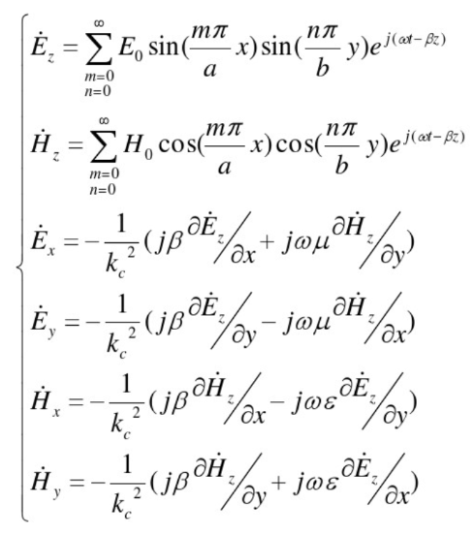**波导将能量从一个地方传到另一个地方的器件，能将能量束缚在一个中空的金属中，大大降低能量传输过程中的损耗。而在本仿真实验中，涉及到的相关公式如下：**

**图1 矩形波导内电磁波各分量的数学表达式**

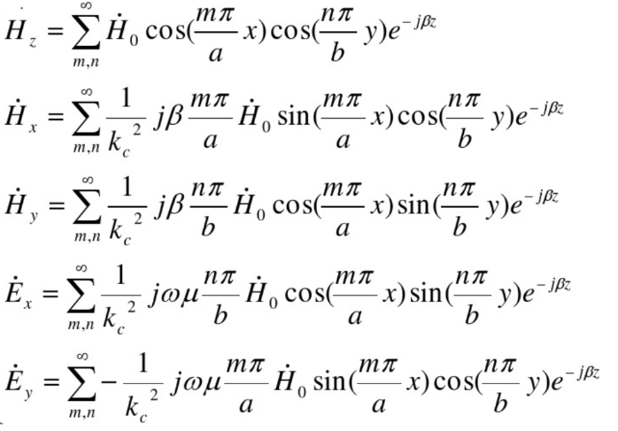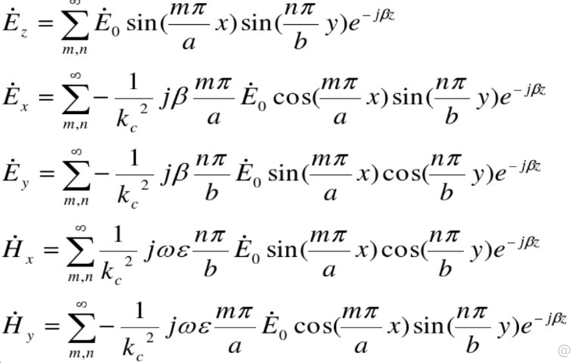

**图3 TE模**

**图2 TM模**

1. **仿真分析**

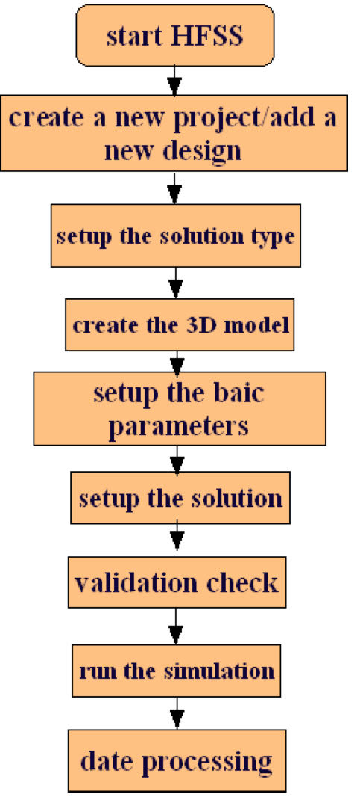**如图4所示为本次T型波导仿真过程，内容包括：T型波导3D建模、设置端口、可行性检查、记录仿真结果、观察场效应、场效应分析、变量分析**

**图4 仿真过程**

1. **设计过程**

## 创建项目

**如图5所示，点击File-New或Project-Insert HFSS Design或快捷键创建一个新的项目。**

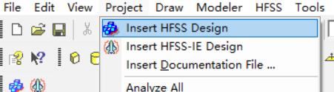

**图5 创建项目**

## 命名

**如图6所示，对项目和仿真模型进行命名。**



**图6 命名**

1. **设置仿真类型**

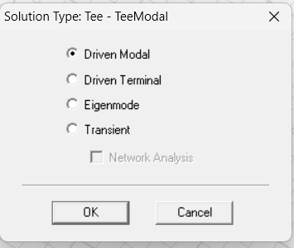

**图7 设置仿真类型**

**如图7所示，点击HFSS-Solution Type设置仿真类型为Driven Modal。**

1. **设置模型尺寸**

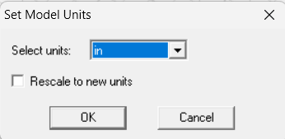

**图8 设置模型尺寸**

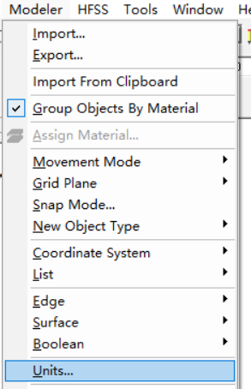

**如图8所示，点击Modeler-Units，设置模型尺寸为in（英寸）。**

1. **设计T型波导及凹槽结构**

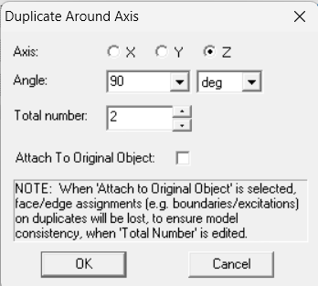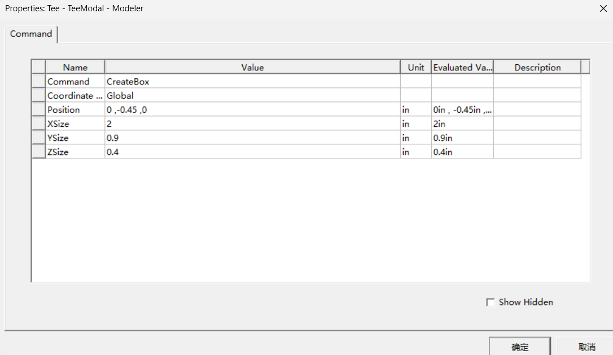

**图9 创建T型波导**

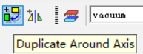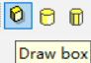

**如图9所示，使用Draw box以及Duplicate Around Axis创建T型波导，属性值如上图所示。创建好的T型波导如图10所示。**

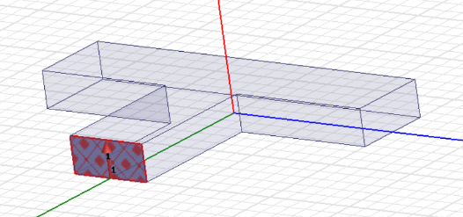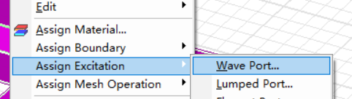

**图11 施加激励**

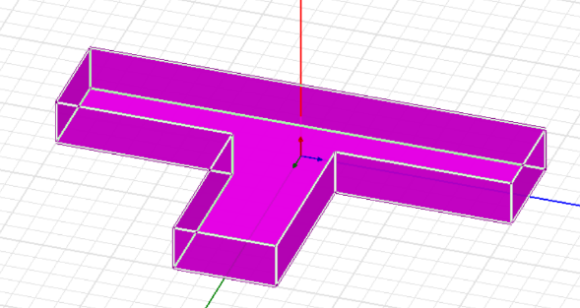

**图10 T型波导**

**如图11所示，在创建T型波导后，在其三个端口上施加激励，分别命名为port1、port2、port3。**

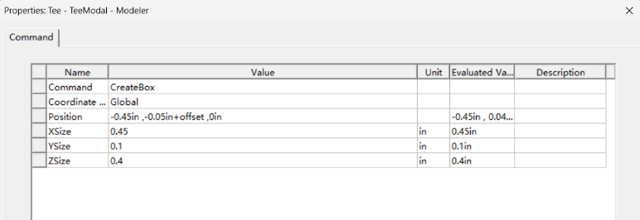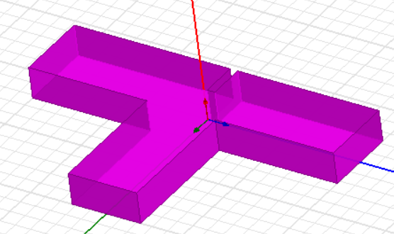

**图12 创建凹槽**

**如图12所示，在设计好的T型波导上开一个凹槽，属性值如图所示，注意添加变量offset，使用图形功能的Subtract完成凹槽的制作。**

1. **仿真分析**

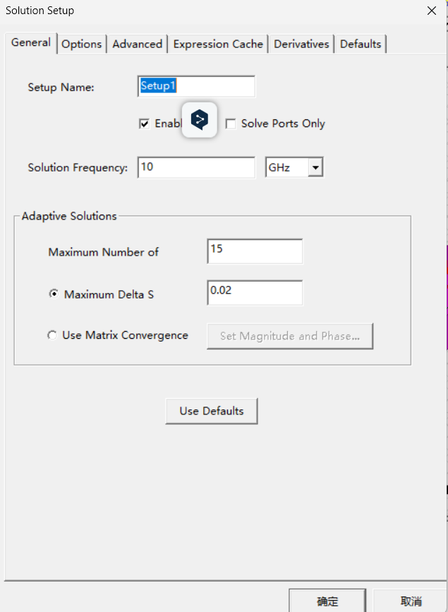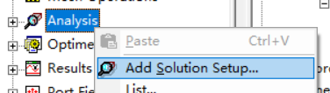

**图13 设置仿真环境**

**如图13所示，设置仿真频率为10GHz，数值迭代次数为15。**

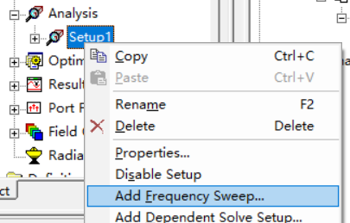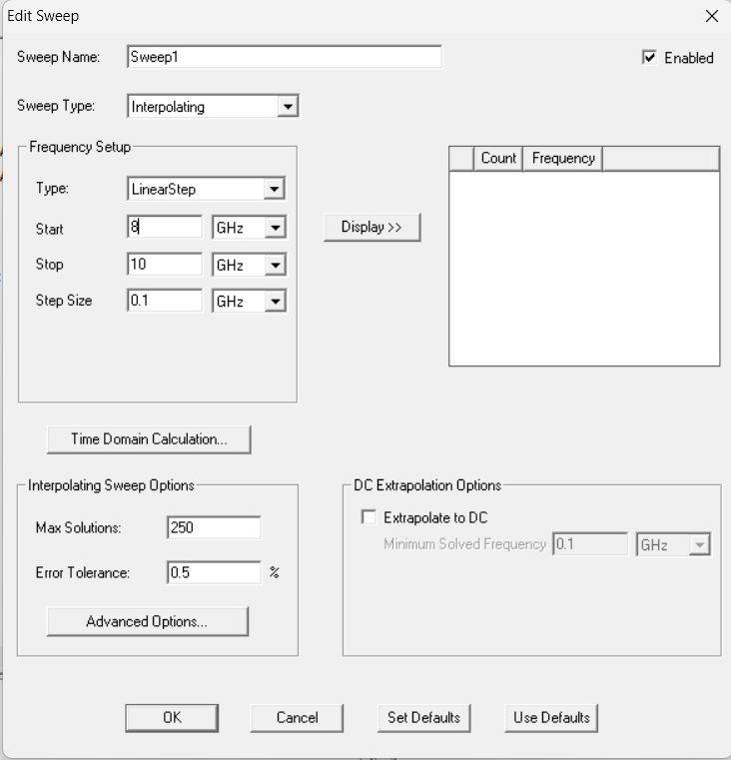

**图14 设置扫频区间**

**如图14所示设置频率范围为8GHz-10GHz，步长为0.01GHz。**

**如图15所示，点击快捷键进行检查，全部通过即可进行仿真。**

**接下来对凹槽进行扫参，如图16、图17所示进行设置。**

**如图18所示，在完成扫描参数设置后，对可变参数进行分析。**

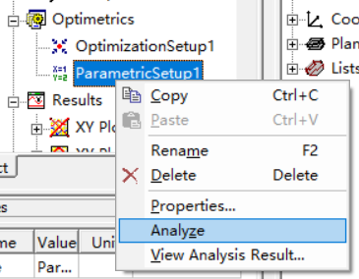

**图18 可变参数分析**

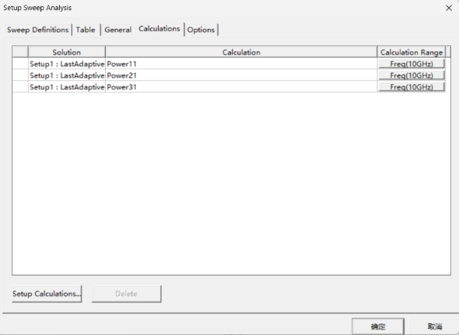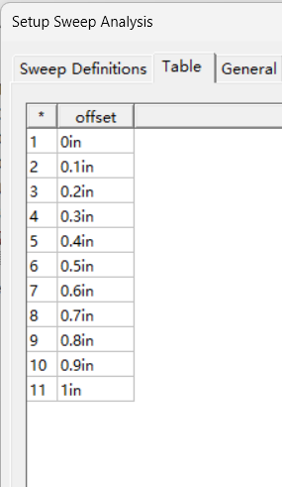

**图17 扫描参数设置**

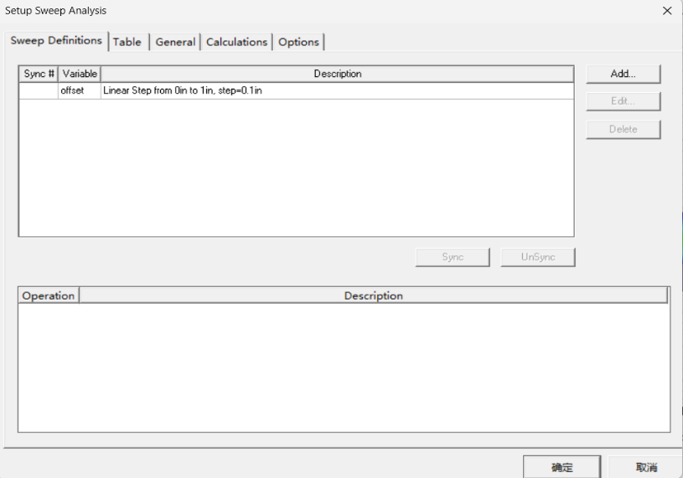

**图16 扫描参数设置**

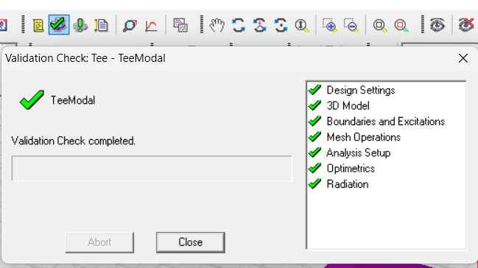

**图15 正确性检查**

**如图19所示输出分析结果。**

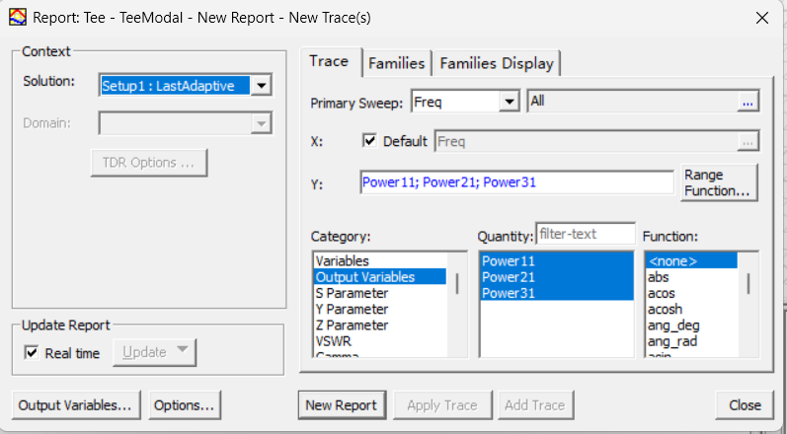

**图19 分析结果输出**

**如图20所示设置参数，分析即可得出参数为何值时port3的能量是port2的两倍。**

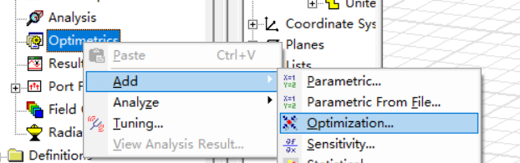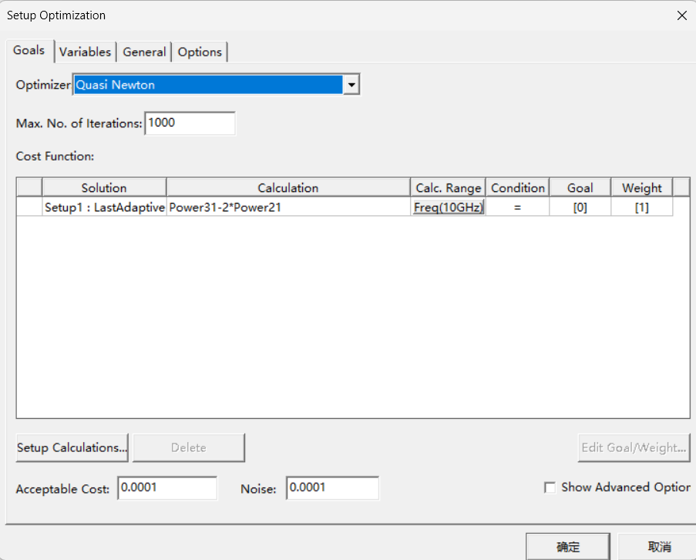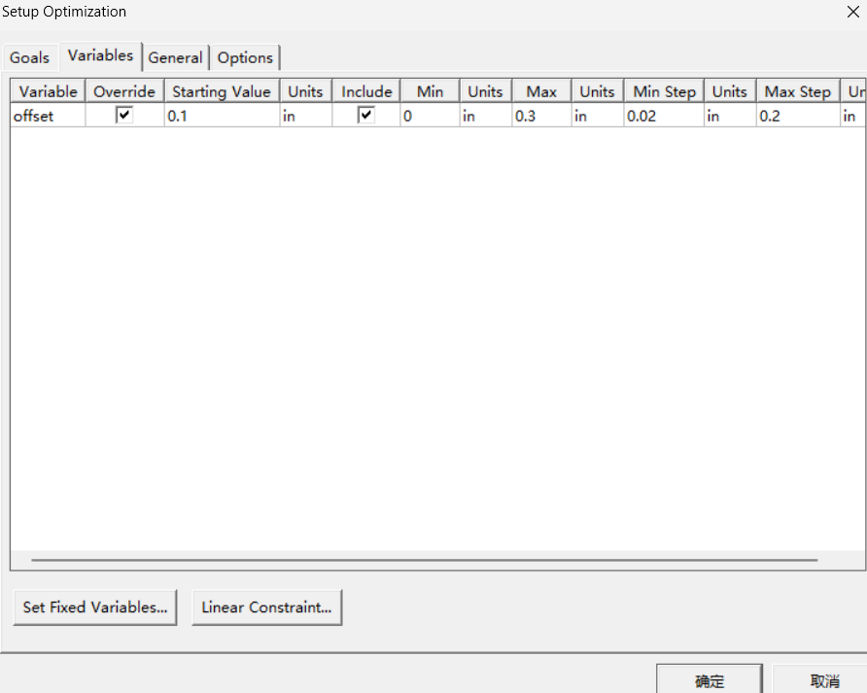

**图20 参数设置**

1. **设计结果**

**1.S参数**

**如图12所示为该T型波导的S参数S11、S21、S31。**

**2.场效应**

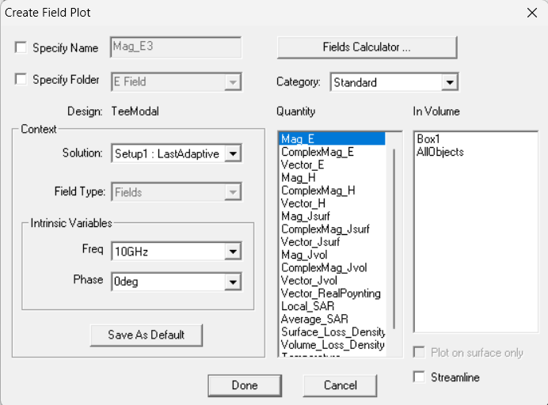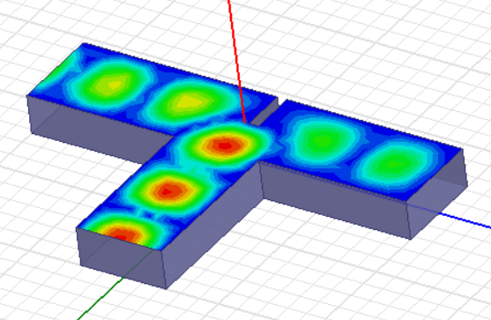

**图22 T型波导电磁场**

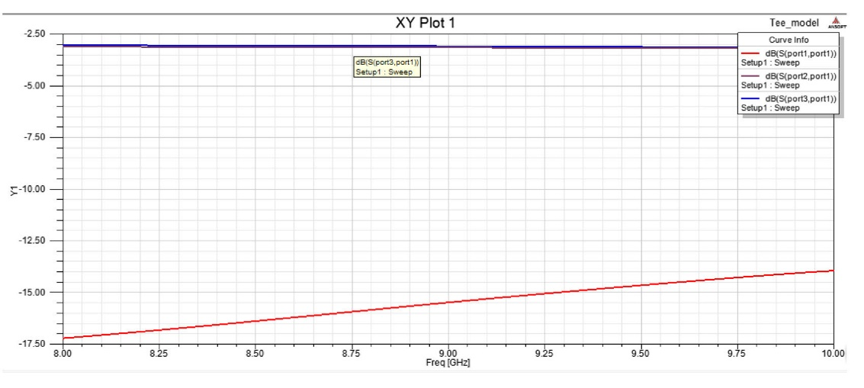

**图21 S参数**

**如图22所示为T型波导表面电磁场，此外如图23所示操作还可以观察T型波导附近电磁场的动态变化过程。**

**3.扫参分析结果**

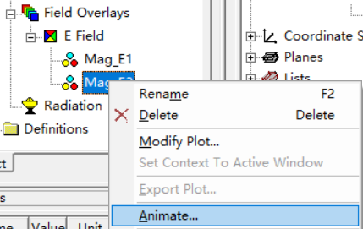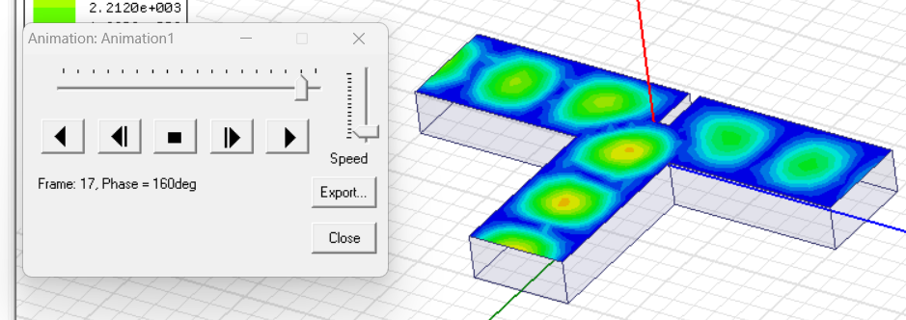

**图23 T型波导电磁场变化过程**

**根据分析结果图可知：**

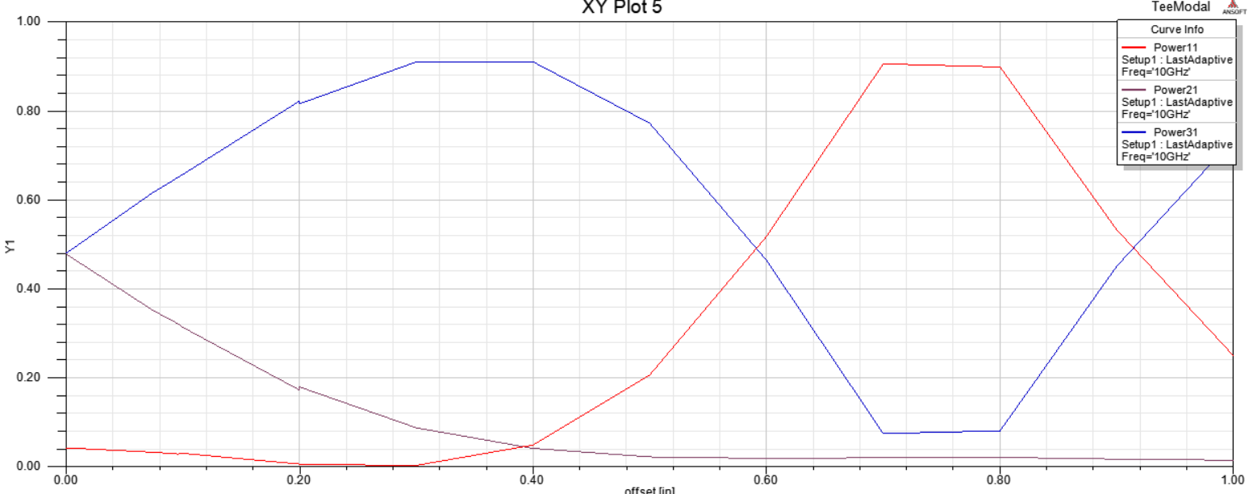

**图24 分析结果**

**1.当偏移值增大时，即光圈靠近端口2时，端口2的功率减小，端口3的功率增大；**

**2.当偏移值大于0.3英寸时，端口1的反射急剧增大，而端口3的功率减小，因此在优化设计中，可将偏移值的最大值设为0.3英寸；**

**3.当偏移值=0.lin时，端口3的功率约为0.65，而端口2则略大于0.3，因此端口3的功率约为端口2的2倍。优化的初始值可设为0.lin。**

**由图25可知，当offset=0.096in时，port3的能量是port2的两倍。**

1. **存在的问题及分析：**

**在本次仿真实验中，有时会遇到仿真分析时崩溃或者不收敛的情况，这时应注意message manager当中的信息，并找到reference，以此来解决问题。**

**同时，在完成建模之后，每次仿真分析之前，可行性检查也必不可少，有时建模过程没有错误，但是有分析条件的缺失或者错误同样会导致分析失败。**

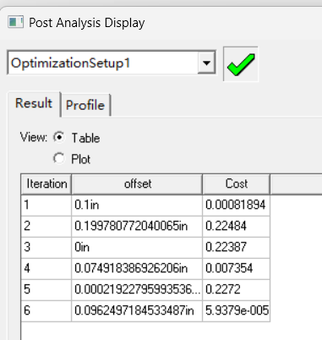

**图25 分析结果**